Tillsynsbegäran – information om höga naturvärden i avverkningsanmälan A 41505-2025 i Sundsvalls kommun
Denna tillsynsbegäran behandlar höga naturvärden i avverkningsanmälan A 41505-2025 i Sundsvalls kommun som inkom 2025-09-01 och omfattar 3,0 ha.
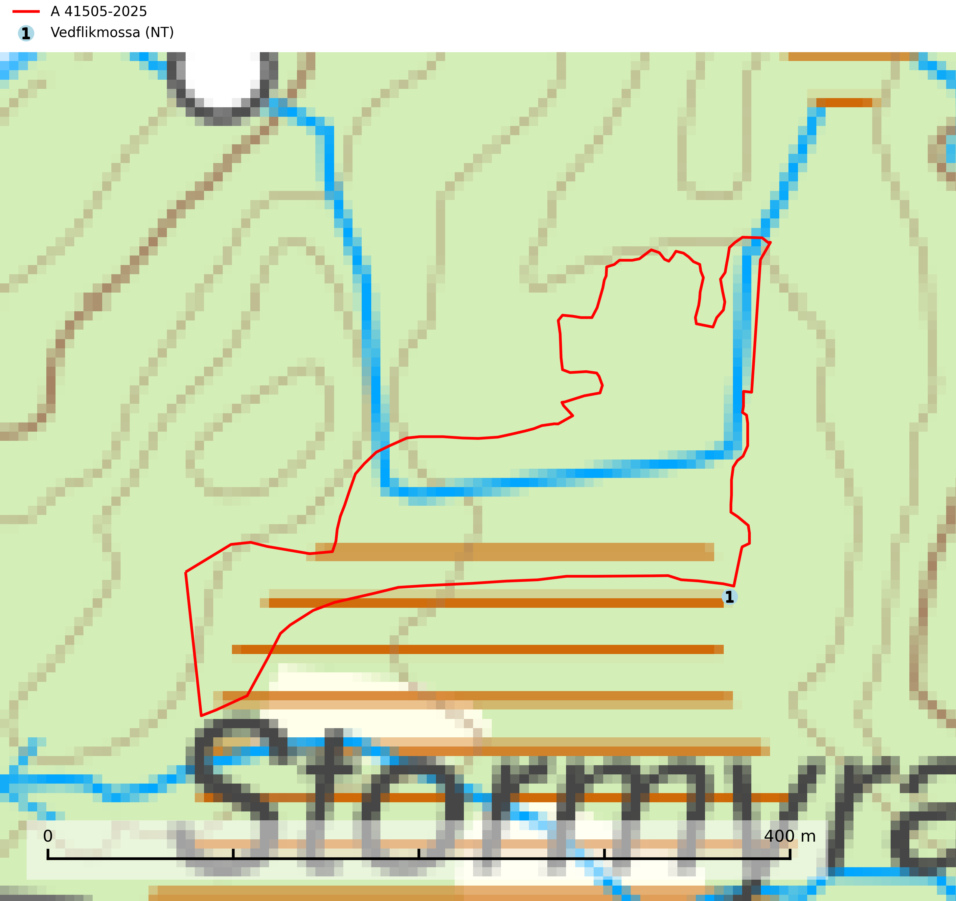
Figur 1. Fyndplatser för naturvårdsarter inom 7 meter från avverkningsanmälan. Markörer utan svart kant är placerade på fyndplatsen. Markörer med svart kant är placerade vid sidan av fyndplatsen har ett svart streck som visar fyndplatsens exakta position. Kartans mittpunktskoordinat är N 6904868, E 597853 i SWEREF 99 TM.
Inom 7 meter från avverkningsanmälan finns fynd av 1 naturvårdsarter, varav 1 är rödlistad: vedflikmossa (NT). Se Figur 1.

Tillsynsbegäran
Vi begär härmed att Skogsstyrelsen fattar beslut enligt miljöbalken som säkerställer att skogens höga naturvärden bevaras samt att EU-lagstiftning efterlevs och att artskyddsbrott förhindras.
Vi önskar även ta del av de ställningstaganden och beslut som myndigheten meddelar till följd av aktuell avverkningsanmälan och föreningens inlaga (se 34 § förvaltningslagen).

Naturvårdsarter och fridlysta arter
Nedan följer beskrivningar av de naturvårdsarter och fridlysta arter som har sina livsmiljöer och växtplatser i den avverkningsanmälda skogen. De påträffade naturvårdsarterna är ett tydligt kvitto på att det rör sig om en skog med höga naturvärden.
Vedflikmossa (NT) är strikt knuten till död ved i främst Norrlands barrskogar. Fanns tidigare även i södra Sveriges skogar men är borta där. Eftersom arten huvudsakligen är hänvisad till skog där träd fått växa kontinuerligt under flera hundra år (kontinuitetsskog), inte klarar av en kalhyggesfas och har svårt att sprida sig över stora avstånd, bedöms populationen fortsätta att minska på grund av dagens avverkningstakt av kontinuitetsskog. För att hejda populationsminskningen av denna art måste kalavverkning i de barrskogar som tidigare aldrig kalhuggits (kontinuitetsskog) upphöra eller begränsas kraftigt (SLU Artdatabanken, 2024).

